高齢者への対応でお困りのことがありましたら
赤磐市地域包括支援センターへご相談ください！

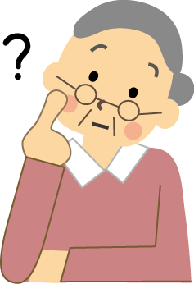
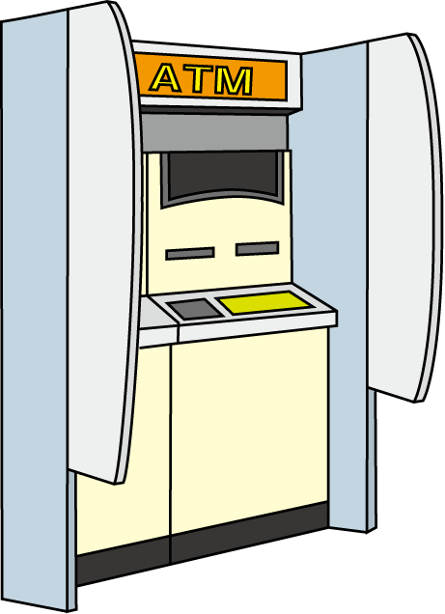
窓口にこんな方、いらっしゃいませんか？
○通帳を何度かつくりに来ている
○印鑑を何度もなくしている
○話のつじつまが合わない
○あやふやな返答をする
○多額のお金を引き出したり、振り込みしている

お店でこんな方はおられませんか？
○同じ商品を一度に大量に購入している
○支払でまごついている
○黙って品物を持っていく
○店内で迷子になる

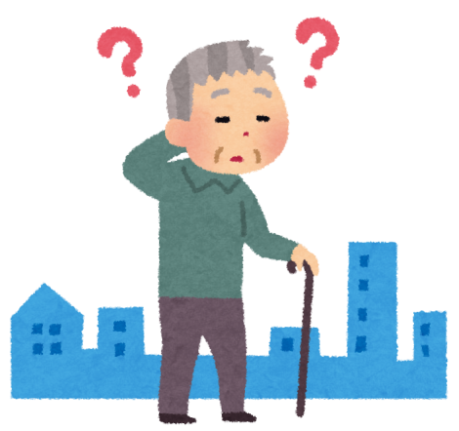
配達や訪問してこんなことありませんか？
○郵便受けに新聞や郵便物がたまっている
○声をかけても返答がない
○約束した時間にいないことが多くなった
○受け取りのときの様子がおかしい

地域包括支援センターとは？

地域包括支援センターは、高齢者が住み慣れた地域で安心して暮らしていけるように、介護問題、認知症、権利擁護など、様々な面からご相談をお受けし、高齢者やその家族を支えています。
気になる方がおられましたら、お近くの地域包括支援センターまで、お気軽にご連絡、ご相談ください。

赤磐市地域包括支援センター
○本 庁：赤磐市下市344（赤磐市役所介護保険課内） ☎086-955-1470
○赤坂分室：赤磐市町苅田517-1（赤坂福祉サービスセンター「春の家」内） ☎086-957-2334
○熊山分室：赤磐市松木636-1（熊山保健福祉総合センター「ほほえみ」内） ☎086-995-2336
○吉井分室：赤磐市周匝136（吉井支所内） ☎086-954-2533

